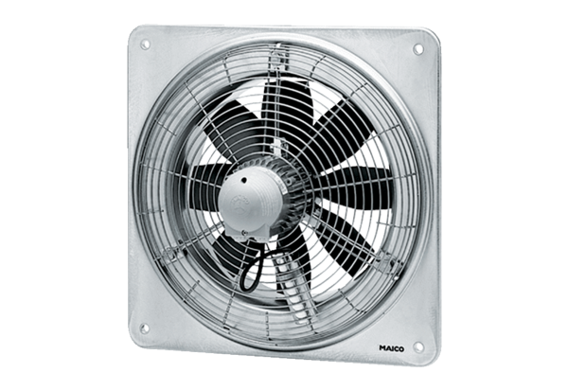Axial-Wandventilator DZQ 25/4 DVerpackungseinheit: 1 StückSortiment: C
Artikelnummer: 0083.0490Hersteller: MAICO

